Notfallbox: File-Transfer
Navigation
⇐ | Inhaltsverzeichnis | ⇒

2. Tool-Auswahl
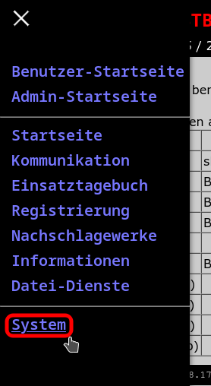
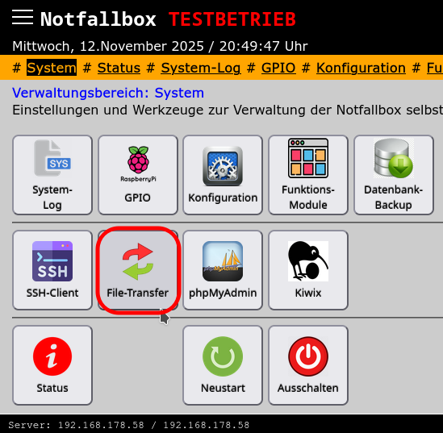
Im Pull-Down Menü den Punkt „System“ auswählen.
Im Systemmenü die Kachel „File-Transfer auswählen.
Navigation
⇐ | Inhaltsverzeichnis | ⇒

